南京金龙渭南分公司工位器具报价公告

编制：孟月芹

审核：

批准：

我司拟于近期对南京金龙客车制造有限公司渭南分公司采购项目进行公开报价邀请，欢迎社会各优秀单位参与本项目报价，我司联系人如下：
招标联系人：孟月芹 电话：13772108226（微信） 邮箱mengyueqini@skywellcorp.com 地址：陕西省渭南市锦绣大道北侧
技术联系人：程建宏 电话：15600677418
一、项目报名：
1、报名截止时间：2022年8月16日9:00；
（参与本项目报价的单位，请于开标日前三天与招标联系人取得联系，进行登记报名）
报名方式：邮箱、电话等形式；
报名内容：投标单位名称、项目联系人及联系方式；
2、报价文件：有意向参加报价的单位，需将以下材料备齐，并提供目录，于2022年8月16日9:00前交至渭南分公司采购部，逾期无效。
- 报价单（报价明细详见附件）
- 公司营业执照
- 其他特殊要求（符合具体项目）
- 法人代表证明书（原件）
- 法定代表人授权委托书
- 投标单位如有项目经验证明优先（双方项目合同等）
- 公司地址、公司固定电话、联系人、邮箱、电话（该联系方式将作为投标人唯一联系方式）
3、报价文件递交方式
①、可邮寄或送至纸质版报价文件：用A4纸张按顺序装订后请密封邮寄或送至“地址：陕西省渭南市临渭区锦绣大道北侧；
②、开标时邀请各家投标代表前来我司现场参与，如因疫情等原因无法现场参加，可进入腾讯视频会议线上参加，会议号：XXXX。
二、招标内容
项目名称及范围：标准工位器具，明细详见附件：报价单。

报价单

序号 | 名称 | 产品图片 | 规格型号 | 数量 | 单位 | 颜色 | 材质说明 | 单价 | 总价
1 | 工作台 | 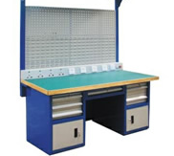 | 1500*750*800+1000 | 10 | 件 | 待定 | 1、台面：50mm防静电台面  2、配置：样式参考左图，台面上两立柱，一条矩形电源盒（2个五孔，1个开关，1个漏保）。背板为百页孔，一块灯板，一块置物板，台面下左侧一个411*575*708三抽单开门柜，右侧一个411*575*708双抽单开门柜，柜内空、抽屉内空。滑轨采用三节轨，均载50公斤，中间一个吊一抽，抽屉内空，两柜之间有封板。  3、材料：挂板1.5mm,立柱1.5mm.抽屉面板1.5mm,柜体1.0mm
2 | 手推车 | 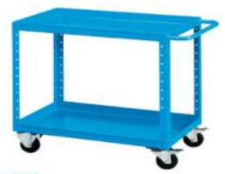 | 900*500*800 | 62 | 件 | 待定 | 1，配置：双层手推车，单层均载120公斤，四周沿100mm高 ，上层均分6格，底部4寸中型聚氨酯脚轮 2定2万带刹车
3 | 置物柜 | 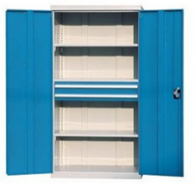 | 1000*600*1800 | 6 | 件 | 待定 | 1、配置：双开门，柜内4块可调节层板。单层均栽200公斤。  2、备注:不要抽屉  3、材料：整体1.2mm
4 | 工具柜 | 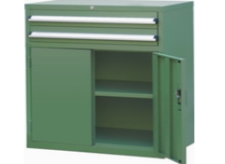 | 900*600*1100 | 60 | 件 | 待定 | 1，配宣：样式參考左图，柜顶平面，上边物房抽屉（抽屉面板150mm*1个），内空，中型三节轨，单抽均载50公斤。下部双开门柜，柜内2块可调节层板，单层均载120公斤 。  2, 材料：抽屉面板1.5mm,其余1.0mm
5 | 流利式货架 |  | 2000*900*1600mm*3层流利条+顶层封板 | 110 | 件 | 待定 | 1、均载200公斤/层，个巷道8个分隔板 2、 材料： 立柱65*50*1.2， 横梁80*50*1.2加焊带孔角钢，隔板1.2mm钢板折弯一体成
6 | 钢制托盘 | 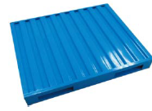 | 1100*1100*150 | 27 | 件 | 待定 | 单面钢制喷塑，动载3T，静载5T，4向进叉
7 | 注塑托盘 |  | 1100*1100*160mm | 27 | 件 | 待定 | 川字网格加钢管，动载1.5吨
8 | 重型货架 | 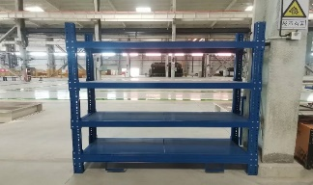 | 2000*600*2000 | 10 | 件 | 待定 | 4层固定货架，承重：底层3吨，其余三层1吨
9 | 中型货架 |  | 2000*600*2000 | 10 | 件 | 待定 | 1、4层固定货架，承重1吨/层 立柱：80*60*2.0mm；  2、材料：横梁：110*50*1.5mmP型梁（三爪）；  层板：1.0mm厚板，每层做2片层板，每片下加6根C型钢加固；  4层层板，单层最大承载1000公斤。
说明：1.报价含运费、13%税金及安装费。
2.报价请注明增值税率。
3.付款方式和质保期如下：安装验收合格后，按合同款总金额95%付款（6个月银行承兑），供方开具全额增值税发票后二个月内付清，合同款的5%作为保证金，质保壹年（自验收合格之日起计算）后无息支付。.
XXX公司（公章）
年 月 日

